第6课 美化文档
一、教材分析
本课属于“WPS文字”软件中图文混排的内容，主要包括插入艺术字及形状素材。本课教学内容分为两个部分：一是如何插入艺术字及形状素材；二是如何设置艺术字及形状素材。在本课教学的两个部分中，需要贯彻图文混排的两大标准：美观性及合理性，进而培养学生的审美能力。
二、学情分析
四年级的学生已具备一定的文字编辑能力与审美能力。学生在上节课已经学会了插入图片，并能够对图片的环绕方式、大小、位置等进行设置，同时初步了解利用图片美化文章的方法和意义，知识技能的迁移已有基础。
三、教学目标与要求
1. 掌握插入艺术字及形状的方法。
2. 能使用艺术字和形状美化文档。
四、教学重点与难点
1. 重点：用艺术字和形状图形美化文档。
2. 难点：调整艺术字和形状图形在文档中的格式和位置。
五、教学方法与手段
任务驱动，探究学习，直观演示。
六、课时安排
安排1课时。
七、教学准备
教学课件、练习素材、多媒体网络教室。
八、教学过程
（一）课堂导入
教师：同学们，先听老师播放一段音乐，你想到了什么？
学生回答。
教师：再过两天就是圣诞节了，咱们就一起来了解关于圣诞节的有关知识吧！（出示课题）

（二）新课教学
1. 观察比较，分解任务。
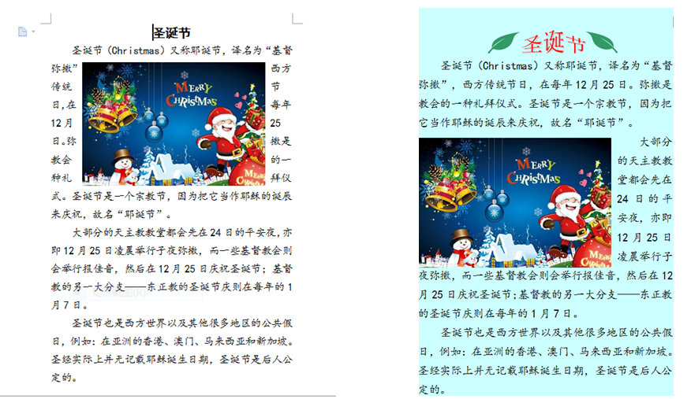
图1 图2
教师：老师根据所搜集到的资料，用WPS文字做了两篇关于圣诞节的文档（如图1、图2所示），现在请你们做个小评委，哪一篇你更喜欢？（说说你的理由）
学生回答。
教师小结：同样都插入了图片，但是右边的文档中，还插入了艺术字和一些装饰性的图形，这样的文档看起来更美观。你们想和老师一起来做一篇这样的文档吗？
首先我们来分解下今天要完成的任务吧！（如图3所示）
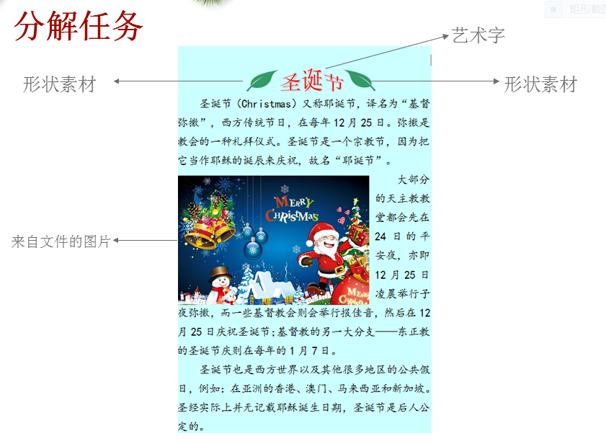
图3
【设计意图】本节课以“圣诞节”导入，并作为学习主线，可以激发学生的学习兴趣。通过比较，学生可以直观地看出两篇文档的区别：艺术字和形状素材的运用。结合学生的回答指出，插入艺术字和形状素材会让文档更具美观性。通过分解任务，进一步明确本节课需要通过哪些设置来美化文档。在课堂开端明确任务，可以帮助学生知晓本节课的研究方向。
2. 任务驱动，探究新知。
教师：在每位同学的桌面上，老师发送了一个“圣诞节”的文件夹，在里面有关于圣诞节的习俗、饮食、庆祝方式等等的文字资料，我们一起把这些文档美化一下吧！
任务1：阅读教材第152页至153页，每个小组选择感兴趣的文档，把标题设置为艺术字。
思考：（1）艺术字的编辑框中包含哪些可调整的选项？
（2）如何设置艺术字的环绕方式？
（3）艺术字和文档中的其他文字有什么区别？
学生分组选择文档并进行操作，对插入的艺术字进行调整，尝试“艺术字”选项卡里按钮的功能。
总结插入艺术字的步骤：
（1）打开文档。
（2）选中标题，单击“插入”选项卡中的“艺术字”按钮，弹出“艺术字库”对话框，选择喜欢的样式，单击“确定”按钮。
（3）在弹出的编辑框中选择合适的字体，单击“确定”按钮。
（4）单击“艺术字”选项卡中的“环绕”按钮，选择合适的环绕方式。
（5）将艺术字拖动到合适的位置。
讨论并总结：艺术字的本身其实是图片格式，和普通的文字格式不同，如果需要调整，用传统的修改文字的方式无法进行改变，应该在艺术字选项卡里进行编辑。
【设计意图】在前面的学习中，学生已经有了插入图片的基础，插入艺术字的方法对学生而言不难掌握，因此，这一阶段的设计主要让学生自主操作，并设计了不同的文档为学生提供不同的选择。操作过程中，教师要注重引导学生发现“艺术字”选项卡里的其他按钮，并尝试操作。教师需要强调艺术字和普通文字的区别，不能用设置普通文字格式的方式来调整艺术字。
任务2：阅读教材第153页至155页，在文档中插入合适的形状素材。
思考：（1）单击插入“形状”后，鼠标指针有什么变化？
（2）插入的形状素材是否可以改变颜色？如何设置它的其他属性？
小组讨论并汇报插入形状素材的步骤：
（1）单击“插入”选项中的“形状”按钮，选择合适的形状并单击。
（2）在编辑区点击并开始拖动出大小合适的图形。
（3）右击形状图形，单击右键菜单中的“设置对象格式”命令，弹出“设置对象格式”对话框。
（4）根据自己的需要在“颜色与线条”选项卡中调整形状素材的颜色属性。
（5）拖动形状素材到合适的位置。
总结后说明：单击形状素材后，在选项卡中会出现“绘图工具”，可以在这里进一步修改形状素材的各项属性。
【设计意图】在出示任务后，特别要求学生注意插入形状素材后鼠标指针的变化，让学生能明白插入形状素材与前面插入图片方法的区别。在总结部分，小组汇报的形式能让学生通过阐述操作步骤进一步明确操作方法，同时也可以增强学生的语言表达能力，强化计算机语言的正确使用。
3. 运用新知，完善文档。
终极任务：结合前面所学的知识，进一步完善自己的文档并提交。
根据上交的作品，引导学生在全班范围内进行评价，自我评价与交流互评相结合，教师可在评价过程中适当提出意见，总结升华。
【设计意图】本环节通过学生间的作品交流，引导学生进行自我评价和互相评价，同时通过老师的评价与点拨，让学生生成并明确美化文档的基本标准：美观性与合理性。
（三）总结回顾，巩固新知
教师：同学们，今天老师和大家提前过了一个快乐的圣诞节。通过今天的学习与亲身实践，你们都有什么收获？
学生回答。
教师需结合学生的回答，再一次强调艺术字与普通文字的区别，并提示“艺术字”及“绘图工具”选项卡的使用。

（四）板书设计
欢乐的圣诞节
—— 美化文档
艺术字 “艺术字”选项卡
形状素材 “绘图工具”选项卡

【教案设计：李睿（连云港市苍梧小学）】

